Haus Berg (von Josef Brings)
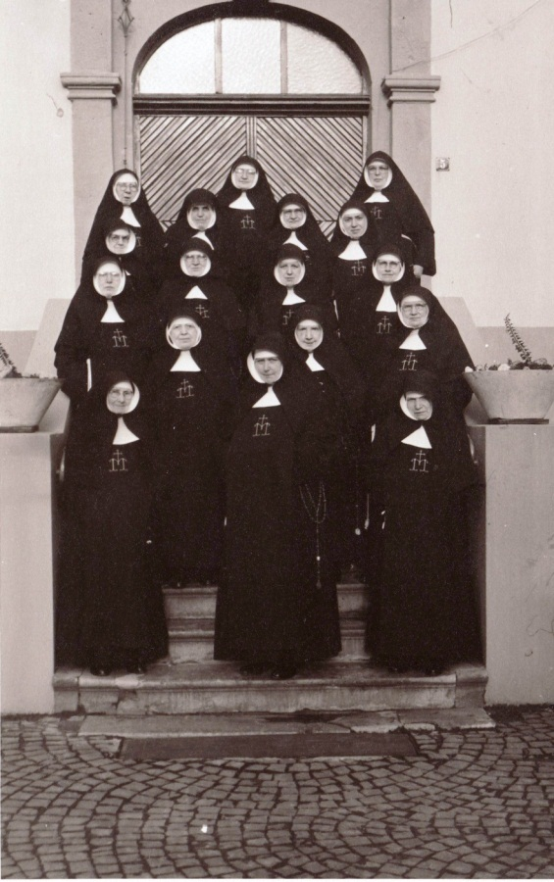
Der Hochw. Pfarrer Rademacher von Brachelen ersuchte Mutter Elisabeth um Schwestern ihrer Genossenschaft für seine Gemeinde, nämlich für Krankenpflege, Bewahrschule, Elementarschule und Arbeitsschule. Herr Pastor Rademacher kaufte zu diesem Zwecke ein bei Brachelen gelegenes großes Gebäude, eine alte Burg und richtete dieselbe zu einem Hospital ein für Kranke und Altersschwache. Da das Haus genug Raum bot, wurde ebenfalls eine Bewahrschule dort eingerichtet. Am 19. Juni 1865 reiste Mutter Elisabeth, begleitet von drei Schwestern, dahin ab. Es war namentlich die Jugend, der eine bessere Erziehung Not tat. Die Elementarschule war außerhalb des Klosters, im Orte selbst untergebracht. Die Schwestern hatten bald darauf die Freude zu sehen, wie der liebe Gott ihre Bemühungen segnete. Das Dorf schien wie umgewandelt. Auch die Kranken, sowohl aus der Gemeinde Brachelen als aus der Umgebung, benutzten gerne die Pflege der Schwestern, so dass nach einigen Jahren schon eine Erweiterung der Räumlichkeiten notwendig wurde.
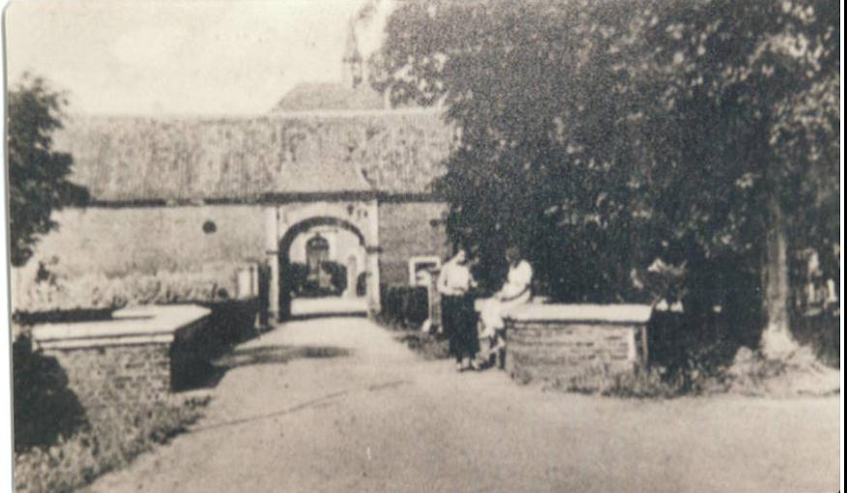
1874 begann der unheilbringende Kulturkampf unter Bismarck und forderte auch in Brachelen seine Opfer.
Der Unterricht der Schwestern war staatsgefährlich, die Führung der Elementarschule wurde ihnen daher von der Regierung gekündigt. Auch die Hauskinder mussten entlassen werden. Man mietete ein Haus auf holländischem Boden in Bruchhausen. Dasselbe wurde mit der notwendigen Einrichtung versehen. Zwei Schwestern zogen mit ihren Zöglingen dorthin und hielten noch dabei Bewahrschule. Nach einigen Jahren ging diese Niederlassung wieder ein. Die Filiale Brachelen wirkt jedoch zum großen Segen für die ganze Gegend fort bis zur Gegenwart.
Auszug aus dem Buch ,,Leben und Wirken der würdigen Mutter Elisabeth von Jesu-Stifterin und General-Oberin der Franziskanerinnen von der Heiligen Familie in Löwen / Löwen 1907

